新 书 推 荐

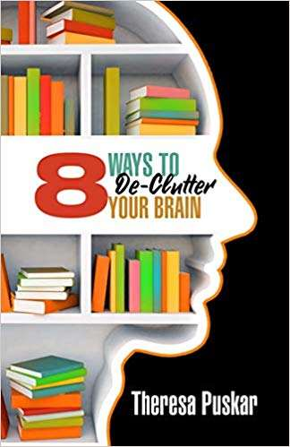
中文书名：《清脑八法：思维焕新指南》
英文书名：8 Ways to Declutter Your Brain
作 者：Theresa Puskar
出 版 社：G&D Media
代理公司：Waterside/ANA/Jessica
页 数：280页
出版时间：2020年3月
代理地区：中国大陆、台湾
审读资料：电子稿
类 型：自助

内容简介：

在地球上生活了亿万年之后，人类的大脑已经发展成为一种功能强大且复杂的器官。也就是说，我们已经到了相信我们就是我们的思想的地步。如果你发现你不是你的思想——事实上，它们是宇宙“思想氛围”的一种表达，你会怎样？是时候改变你的思维模式了，并意识到你的思维已经很好地为你服务了，但它远不如此。

在这本革命性的新书中，教育家、演讲者和作家特蕾莎·普斯卡（Theresa Puskar）揭示了不断扰乱你大脑的喋喋不休的思想，并揭示了你的自我设置的无数陷阱，这些陷阱会耗尽你的能量，让你感到矛盾、困惑和思想不停运转。了解如何：

• 从毒性反应性转变为解放性接受性
• 用自己的方式，吸引成功
• 获得你与生俱来的幸福感
• 回顾并释放你与生活永无止境的战斗
• 认识到你愤怒和不宽容的根源，找到内心深处的平静
• 建立真诚的、以心为本的关系
• 将疲惫转化为鼓舞人心的动员
• 爱上你的真实自我

作者简介：

作为一名作家、培训师和励志演说家， 特蕾莎·普斯卡（Theresa Puskar）是一位传播发电机。她写了许多4星以上的经典学习指南，包括拿破仑·希尔（Napoleon Hill）的《思考与致富！》（Think and Grow Rich!）、克劳德·布里斯托尔（Claude Bristol）的《信仰的魔力》（The Magic of Believing）、孙子（Sun Tzu）的《孙子兵法》（The Art of War）和尼科洛·马基雅维利（Nicolo Machiavelli）的《王子》（The Prince）。她还是“Terri”（5-9 岁）儿童读物系列的作者，该系列关注各种社会和情感问题，包括尊重你的感受、探索电脑游戏之外的游戏、拥抱你的创造力、克服你的恐惧、赞扬文化多样性、应对欺凌以及赞扬无条件的爱神。

感谢您的阅读！
请将反馈信息发至：版权负责人
Email：Rights@nurnberg.com.cn
安德鲁·纳伯格联合国际有限公司北京代表处
北京市海淀区中关村大街甲59号中国人民大学文化大厦1705室, 邮编：100872
电话：010-82504106, 传真：010-82504200
公司网址：http://www.nurnberg.com.cn
书目下载：http://www.nurnberg.com.cn/booklist_zh/list.aspx
书讯浏览：http://www.nurnberg.com.cn/book/book.aspx
视频推荐：http://www.nurnberg.com.cn/video/video.aspx
豆瓣小站：http://site.douban.com/110577/
新浪微博：安德鲁纳伯格公司的微博_微博 (weibo.com)
微信订阅号：ANABJ2002


